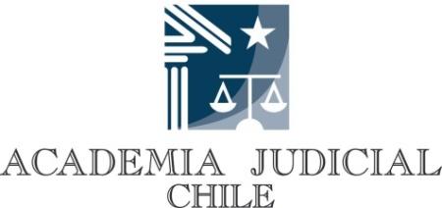

CONVOCATORIA DE TUTORES
PARA LOS CURSOS 75° Y 76° DEL PROGRAMA DE FORMACION

Invitación e instrucciones para la postulación

La Academia Judicial invita a los jueces y relatores interesados en desempeñarse como tutores en las pasantías de los cursos 75° y/o 76° del Programa de Formación a manifestar su interés, de acuerdo a los términos que se detallan a continuación.

Por acuerdo del Consejo Directivo de fecha 6 de marzo de 2015, la selección de tutores para el Programa de Formación que haga el Consejo Directivo, será realizada a partir de la nómina de personas que hayan manifestado su interés en desempeñarse como tutores en alguna de las pasantías que se detallan en los documentos respectivos.

Por el mismo acuerdo se dispuso que quienes no se hubieren desempeñado como tutores con anterioridad al curso 69° deberán, para ser nombrados tutores, asumir el compromiso de asistir al menos a una jornada de capacitación, que la Academia organizará en Santiago, y cuya fecha se comunicará con antelación.

Las pasantías, están a cargo de un juez o relator tutor (según corresponda) quien debe transmitir al alumno parte importante de su experiencia práctica y personal en dicha competencia. Los alumnos deben acudir al tribunal o corte del tutor por el tiempo que se haya fijado en la estructura del curso, a fin de conocer personalmente el quehacer diario del tribunal.

Los jueces y relatores deberán manifestar su interés mediante una carta enviada a la casilla de correo pgres@academiajudicial.cl, indicando con precisión el código de la pasantía en que les interesa desempeñarse como tutor, acompañando su curriculum vitae y formulario de postulación. En el mismo correo, el juez o relator deberá indicar si se ha desempeñado como tutor con anterioridad.

Pueden postular a las pasantías código 106 a 109, todos los jueces titulares que, dentro de la Región Metropolitana se desempeñen en tribunales de las competencias respectivas. A la pasantía código 110, pueden postular todos los relatores titulares de las Cortes de Apelaciones de Santiago y San Miguel. A la pasantía código 105 pueden postular los jueces titulares que se desempeñen en juzgados con competencia en lo civil, además de familia y deseablemente también en garantía y/o trabajo, dentro de todo el territorio del país.

El plazo para postular a esta convocatoria termina el día 31 de diciembre de 2018 a las 13:00 horas.

La nómina definitiva de tutores será determinada por la comisión del Programa de Formación del Consejo Directivo de la Academia Judicial, y será publicada en la página web de la Academia Judicial.

